CARSI用户资源访问流程（维普期刊）

1. 使用非校园网IP地址，打开浏览器，输入<http://qikan.cqvip.com/index.html>

点击登录按钮，进入登录界面，选择“CARSI 馆外登录”按钮。

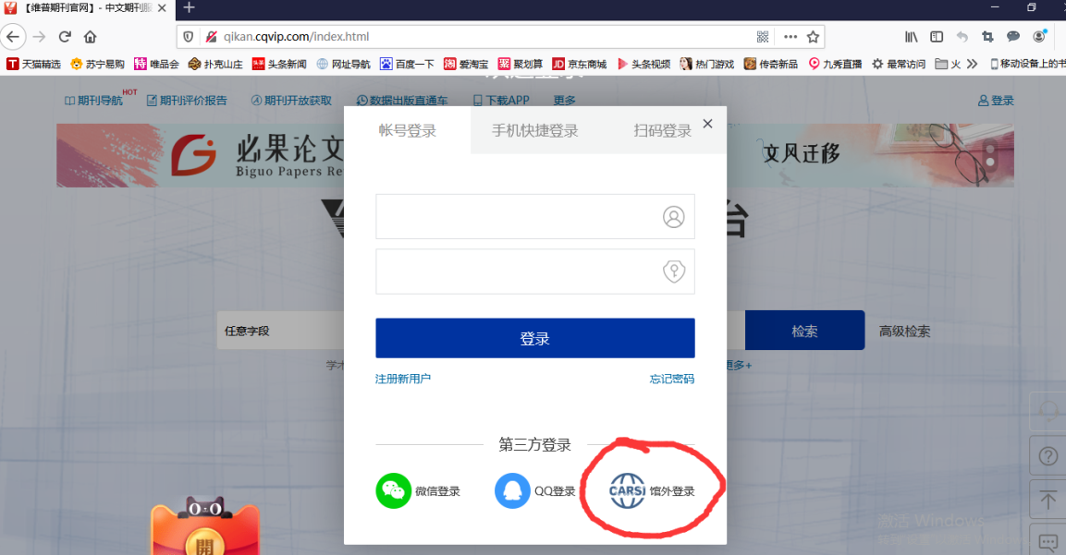

1. 进入 CARSI 机构联盟学校页面，输入**江汉大学**并点击确认

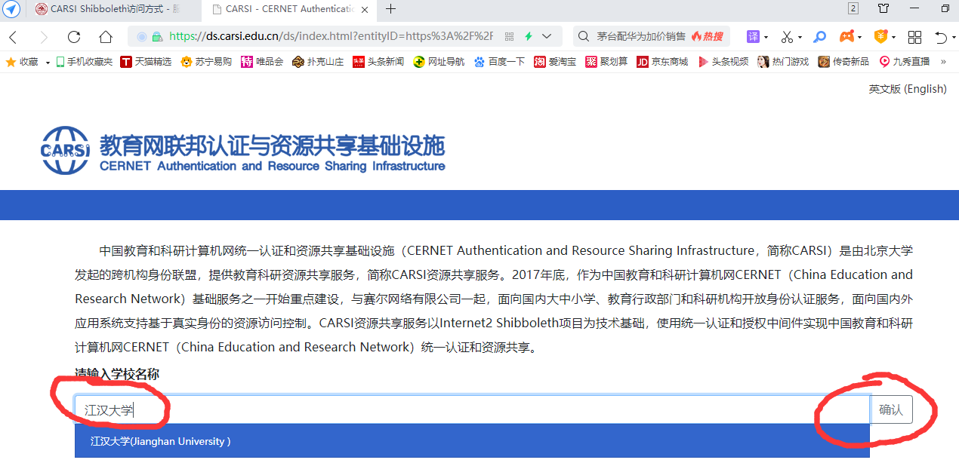

1. 进入我校统一身份认证页面，输入账号密码

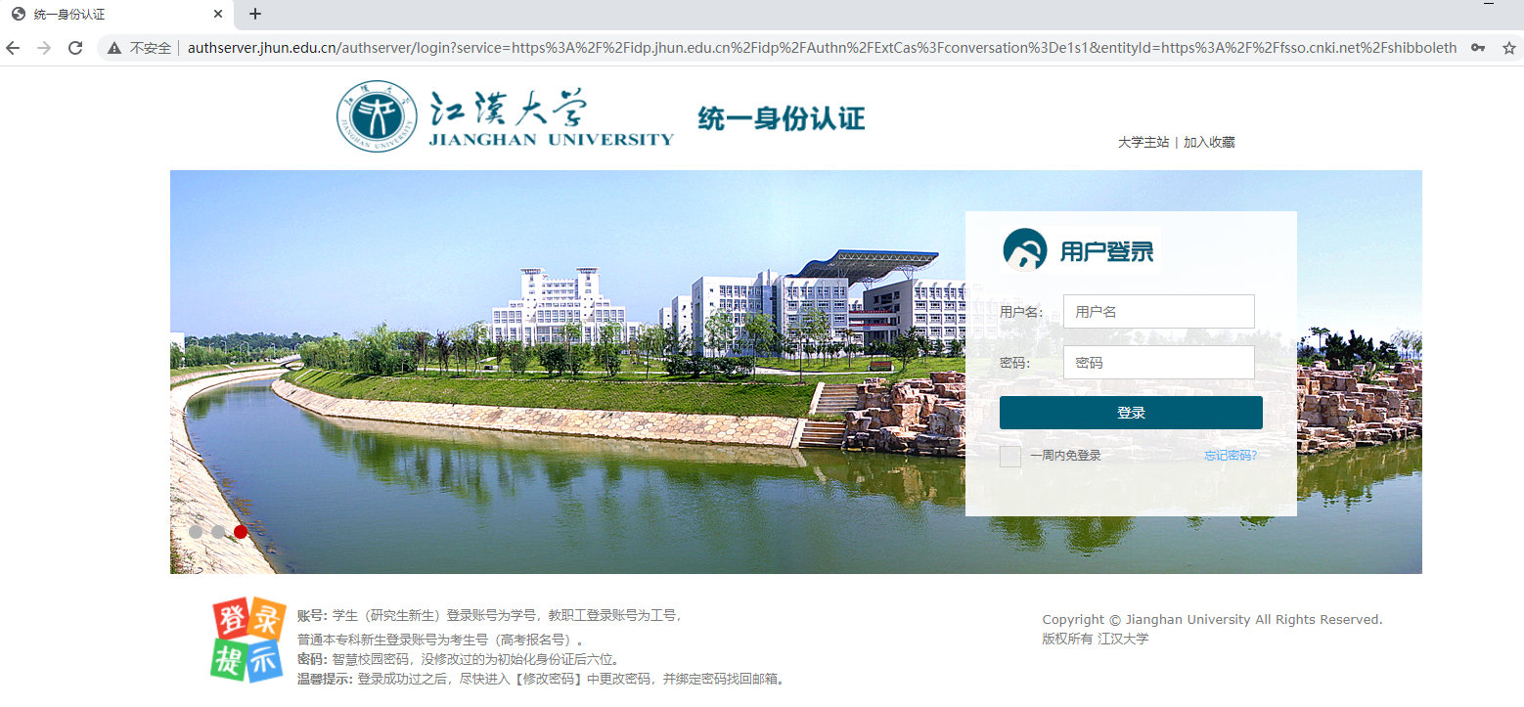

1. 登录成功后，在如下界面中点击 Accept

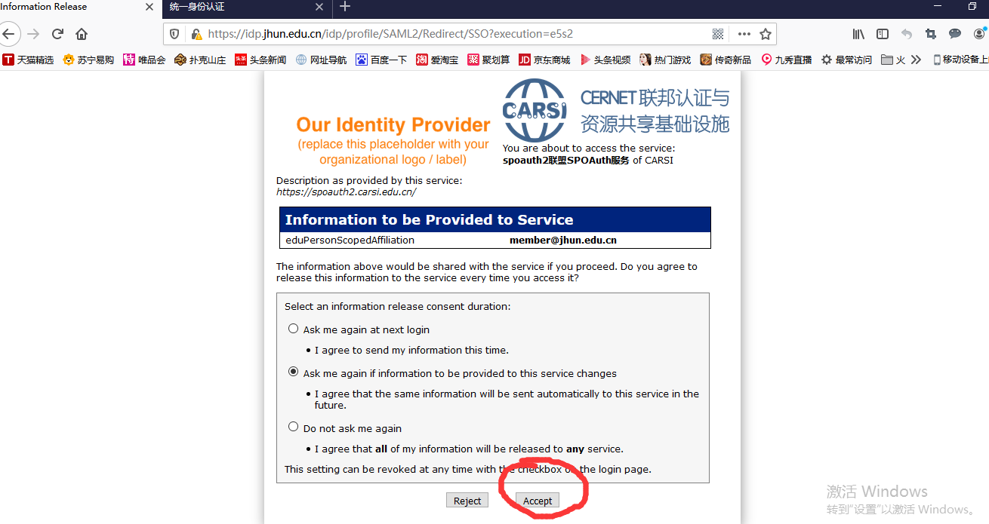

1. 既可显示可访问的资源

